第3节 凸透镜成像的规律

第1课时 探究凸透镜成像的规律

知识与技能
1．理解凸透镜的成像规律。
2．知道凸透镜成放大、缩小实像和虚像的条件。
过程与方法
1．能在探究活动中，初步获得提出问题的能力。
2．通过探究活动，体验科学的全过程和方法。
3．通过对凸透镜成像现象的观察分析，总结出凸透镜成像规律，并用列表的方法归纳出凸透镜成放大或缩小、正立或倒立、实像或虚像的条件。培养从物理现象中归纳科学规律的方法。
情感、态度与价值观
使学生建立生活与物理知识的联系，乐于探索自然现象和日常生活中的物理学道理。

对凸透镜成像规律的理解和认识。

指导学生在探究过程中，建立起实验与物理模型之间的必然联系。

凸透镜、蜡烛、火柴、光屏、刻度尺，光具座。

实验法、观察法、探究法、讨论法。

一师一优课 一课一名师 (设计者： )

一、创设情景，明确目标
通过上节课的学习，我们知道照相机、投影仪里面都有凸透镜，放大镜本身就是凸透镜，并且照相机能使景物在胶片上成倒立的像，所成的像比物体小，投影仪能把小的胶片上的画面放大到屏幕上，供大家观看，这就说明所成的像比物体大，是倒立的；放大镜能把小小的物体放大，使我们看清楚它们，所成的像是正立、放大的。你们想进一步了解它们吗？
板书课题
5．3 探究凸透镜成像规律
二、自主学习，指向目标
1．自学教材第97页至98页。
2．请完成学生用书第一部分。
三、合作探究，达成目标
探究凸透镜成像规律
活动：
请各小组同学相互合作，完成下列实验。
1．取一支蜡烛，一个焦距为10 cm的凸透镜，一个光屏，一个光具座。从左至右依次放好蜡烛、凸透镜、光屏，点燃蜡烛，调整透镜、光屏，使它们的中心与烛焰的中心在__同一高度__。
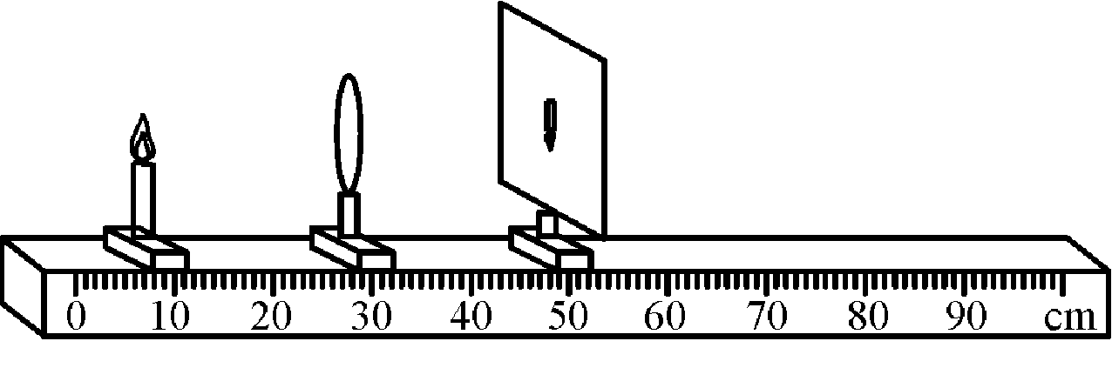
2．分别让蜡烛与透镜的距离为80 cm、60 cm、40 cm、30 cm、25 cm，并分别调节光屏的位置，使它们每次都出现清晰的像。在这次实验中，像相对于原物体都是__缩小__(选填“放大”或“缩小”)、__倒立__(选填“正立”或“倒立”)的实像。物距的共同点是__大于2f__，像距的共同点是在__f与2f__之间，说明物体成倒立缩小实像的条件是：__物体在凸透镜的2倍焦距以外__。
【反思小结】
(1)像的虚实：当物体放在一倍焦距外时，凸透镜成实像，当物体放在一倍焦距内时，凸透镜成虚像；
(2)像的大小：当物体放在二倍焦距外时，凸透镜成的像是缩小的实像。当物体放在二倍焦距内一倍焦距外体时，凸透镜成的像是放大的实像。
(3)像的正倒：凸透镜所成的像没有正立的实像，没有倒立的虚像。
(4)在凸透镜成实像，当物体逐渐向凸透镜移近时，物体所成的像逐渐变大，像离凸透镜的距离逐渐变大；
【教师点拨】
1．实验中，使烛焰中心、光屏中心、凸透镜中心在同一高度，目的是使像成在光屏的中央；实验中，应让蜡烛从离凸透镜很远的地方向凸透镜靠近，每次在光屏上成像时，就记录下像的性质、物距、像距，这样便于寻求普遍规律。
2．可以利用如下作图法理解成像特点。
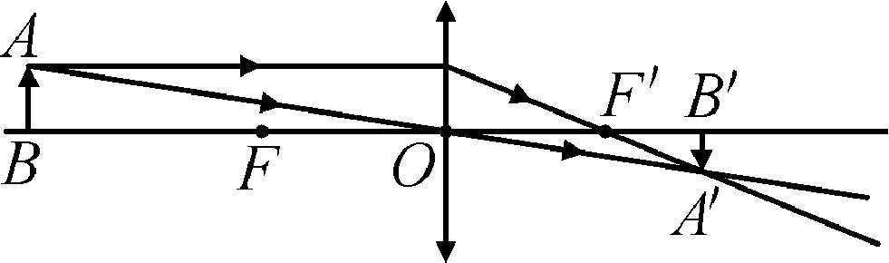
3．利用上述方法可知，若把物体AB放在二倍焦距点上，物体将成倒立等大的实像，且像距也为2f；若把物体AB放在F点上时，物体将不成像。
【针对训练】完成针对练：探究凸透镜成像规律
1．如图所示，将凸透镜固定在光具座上某位置(图中未标出)，点燃的蜡烛放在光具座上的a点，调节光屏的位置，在光屏上得到烛焰清晰缩小倒立的像；将蜡烛从a点滑到b点后，再移动光屏，屏上得到清晰的像变小。则( A )
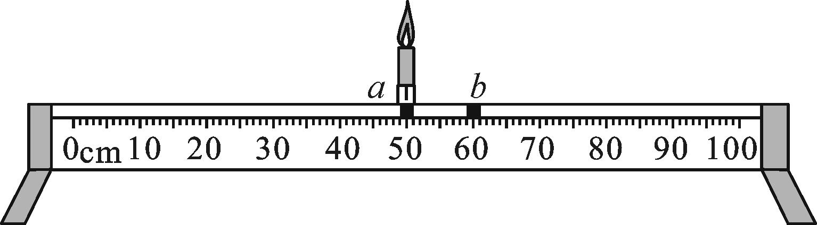
A．凸透镜位于a点左侧
B．凸透镜位于b点右侧
C．蜡烛在a点时，像距大于二倍焦距
D．蜡烛在b点时，像距大于二倍焦距
2．在做“探究凸透镜成像实验”时，将焦距为10 cm的凸透镜和蜡烛放在光具座上，位置如图所示，则在光屏上( A )
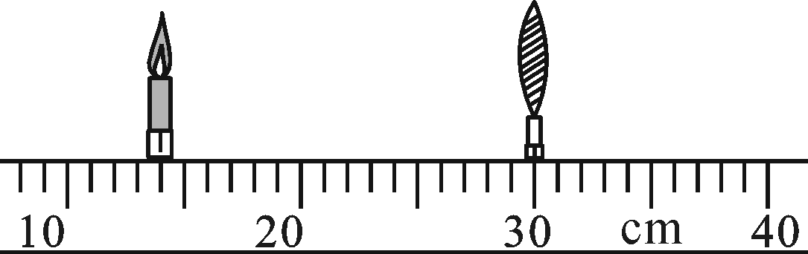
A．成倒立放大的实像
B．成倒立缩小的实像
C．光屏上不会得到像
D．像距大于10 cm小于20 cm
3．如图所示，调节蜡烛、凸透镜和光屏的位置，都能得到清晰的像，其中在光屏上成倒立缩小实像的是图__B__，在光屏上成倒立放大实像的是图__A__，成虚像的是图__C__。
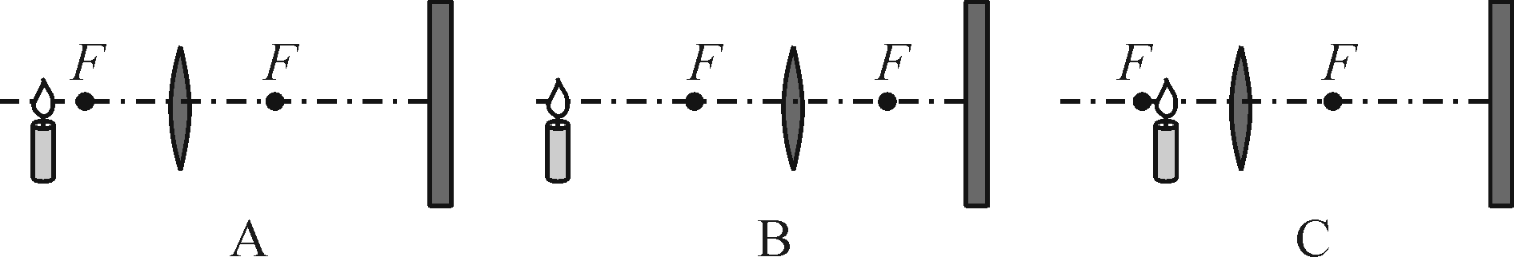
四、总结梳理，内化目标
同学们，今天这节课我们通过实验探究了凸透镜在不同条件下成像的规律以及凸透镜成像规律的实验中出现的状况。这节课的知识还需要大家多联系实际理解运用。
五、达标检测，反思目标
1．完成巩固练习。
2．课后作业：见学生用书的“课后评价案”部分。

3－1.探究凸透镜成像的规律

第2课时 凸透镜成像规律的应用

知识与技能
1．理解凸透镜成放大、缩小实像和虚像的条件。
2．知道凸透镜成像规律的应用。
过程与方法
通过典型的例题或练习，掌握凸透镜成像规律的应用，培养学生理论联系实际的意识。
情感、态度与价值观
体会科学技术与日常生活密切的联系，有将科学技术应用于日常生活的意识。

联系实际运用凸透镜成像规律进行分析。

会运用凸透镜成像规律进行实例分析。

探究法、讨论法、观察法。

一师一优课 一课一名师 (设计者： )

一、创设情景，明确目标
复习导入：师生共同完成下表，回顾凸透镜成像规律。引入本节

物距(u)
像的性质
倒立或  正立 | 放大或  缩小 | 实像或  虚像 | 像距  (v) | 应用
u＞2f | 倒立 | 缩小 | 实像 | f＜v＜2f | 照相机
u＝2f | 倒立 | 等大 | 实像 | v＝2f | 求焦距
f＜u＜2f | 倒立 | 放大 | 实像 | v＞2f | 投影仪
u＝f | 不成像、得到一束平行光
u＜f | 正立 | 放大 | 虚像 |  | 放大镜
二、合作探究，达成目标
凸透镜成像规律总结
活动一：
动画播放凸透镜成像实验，把蜡烛由大于2倍焦距的地方逐渐向凸透镜方向移动，观察像的变化和像距的变化。
【反思小结】
(1)一倍的焦距点处是成实像和虚像的分界点，2倍焦距点处是成放大像和缩小像的分界点，物体在2倍焦距外成缩小实像，在2倍焦距内一倍焦距外成放大实像。
(2)凸透镜所成的实像是倒立的，且像与物分居透镜两侧，可以是放大的、等大的或缩小的。而虚像是正立的，且物与像位于透镜同侧，一定是放大的。
(3)物体在焦点以外移动时，物距变大，则像变小，像距变小。
归纳成口诀如下
一倍焦距分虚实，二倍焦距分大小；
实像异侧都倒立，虚像同侧正放大；
物远像近像变小，物近像远像变大。
凸透镜的应用
活动二：
用老式照相机给小组同学照相，当发现有一个同学没有进入镜头时，照相机是远离小组同学还是靠近小组同学，照相机的镜头是往后缩还是往前伸？这种成像调节的原理是什么？
【教师点拨】
1．照相机成倒立缩小的实像，这与凸透镜成像规律的第一条“当物体在凸透镜的两倍焦距以外，像在一倍焦距与两倍焦距之间，成倒立缩小的实像”是吻合的。因此，可以利用这条规律来认识照相机。
2．根据凸透镜成实像的规律可知，当物距减小时，像距就会变大，像也会变大。因此，为使所有的同学进入镜头，应缩小照相机所成的实像，所以，应增大物距，减小像距来缩小像。所以，照相机应远离小组同学，镜头往后缩。
活动三：
在投影仪上放上投影片使其成像在白色墙壁上，尝试使白色墙壁上的像变大，则投影片到镜头的距离是变大还是变小？整个投影仪是远离白色墙壁还是靠近白色墙壁？这种成像调节的原理是什么？
【教师点拨】
1．投影仪成倒立放大的实像，这与凸透镜成像规律的第二条“当物体在凸透镜的一倍焦距与两倍焦距之间，像在两倍焦距之外，成倒立放大的实像”是吻合的。因此，可以利用这条规律来认识投影仪。
2．根据凸透镜成实像的规律可知，当物距减小时，像距就会变大，像也会变大。因此，为使白色墙壁上像变大，应减小物距，增大像距来增大像。所以，投影仪的镜头应靠近投影片，同时投影仪远离白色墙壁。
活动四：
用放大镜观察书本上的字，在成正立放大虚像的前提条件下，放大镜是离书本近些所观察的虚像大还是放大镜离书本远些所观察的虚像大？这种成像调节的原理是什么？
【教师点拨】
1．放大镜成正立放大的虚像，这与凸透镜成像规律的第三条“当物体在凸透镜的一倍焦距以内时，成正立放大的虚像”是吻合的。因此，可以利用这条规律来认识放大镜。
2．根据凸透镜成虚像的规律可知，当物距减小时，像距也会减小，像会变小。因此，为使书本上字的虚像变大，应使放大镜远离书本。
【针对训练】完成针对练：凸透镜成像规律的应用
1．(中考·常州)2012年12月13日，“嫦娥二号”探测器与“战神”小行星擦身而过，按照从左到右的次序，探测器上的照相机先后拍摄了一组照片(镜头的焦距不变)。对此过程，下列说法中正确的是( C )
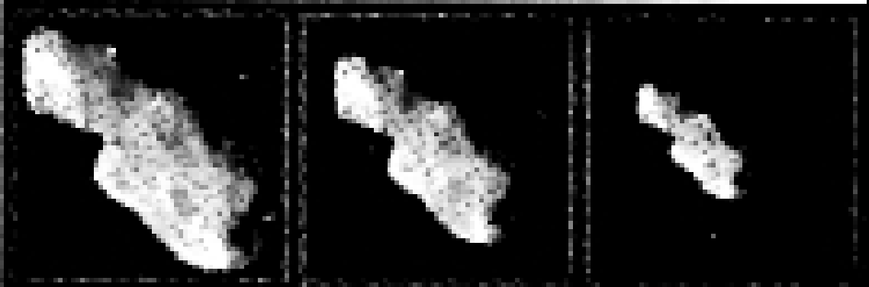
A．小行星与探测器的距离逐渐变小，镜头与像的距离逐渐变小
B．小行星与探测器的距离逐渐变小，镜头与像的距离逐渐变大
C．小行星与探测器的距离逐渐变大，镜头与像的距离逐渐变小
D．小行星与探测器的距离逐渐变大，镜头与像的距离逐渐变大
2．根据如图所示可判断出蝴蝶标本到放大镜的距离( D )
A．大于两倍焦距
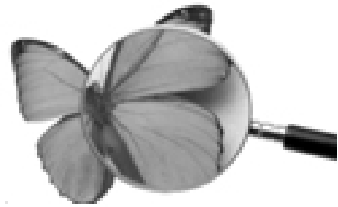
B．大于焦距，小于两倍焦距
C．等于两倍焦距
D．小于焦距
三、总结梳理，内化目标
大家这节课的收获确实不少，我们共同学习了凸透镜成像的规律，并由教师点拨巩固练习了凸透镜成像的总体应用，请同学们在课后通过上网查阅资料了解更多关于凸透镜的应用。
四、达标检测，反思目标
1．完成巩固练习。
2．课后作业：见学生用书的“课后评价案”部分。

3－2.凸透镜成像规律的应用
一倍焦距分虚实，二倍焦距分大小；
物近像远像变大，物远像近像变小；
像的大小像距定，像儿追着物体跑。
虚像总是同侧正，实像总是异侧倒。

